实验七报告

1. **第一个自动投资机器人**

* 策略名称：test1，股票池内容设定为上证50
* 持仓规则：

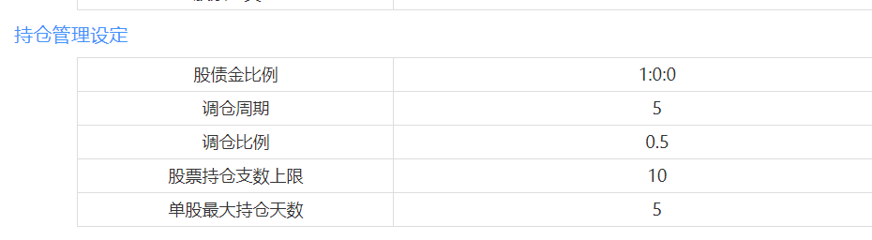

这里采用全部资金都投入到股市进行运转的策略目的是更加良好的测试智能投资的性能，通过扩大收益和风险使得对机器人操作的评测更加的细微。调仓周期设置为5天，比例为0.5，主要是保持正常的调仓节奏，在合适的时候抛售股票，并规定持仓股票不超过10只，每只持仓不超过5天，这是为了充分发挥机器对数据的敏感度，采取合适的投资策略。

* 卖出规则设定：

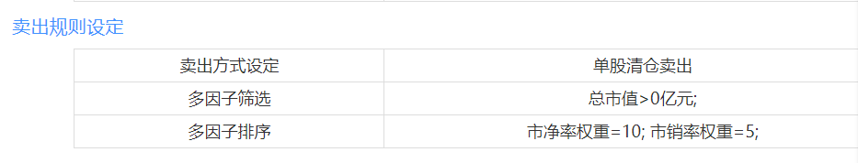

这里设置市净率权重为10，市销率权重为5，目的是为了调节股票卖出的时机，使得保持一定的平衡性的前提下合理控制股票流动。

* 买入规则设定：

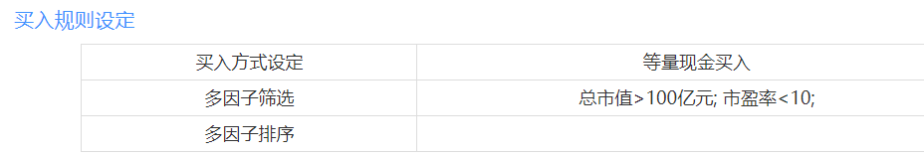

这里设置总市值大于100亿元，目的是筛选出市值较大的几家公司，同时市盈率越低越好，表示的收益会越高。

* 风险控制设定：

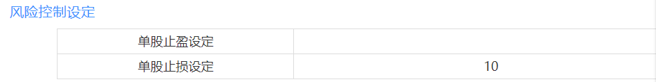

这里风险控制单股的亏损不超过10%，很容易理解，即控制风险在比较低的范围，如果超过这个范围，说明该股票可能在该段时间走势不佳，应该及时舍弃。

1. **自动投资机器人描述**

该机器人是根据我个人投资特点设置的一个投资机器人，不同的是由于我平时操作的频率不是很多，因此对该机器人的操作设置更加频繁，同时选股控制在比较大市值的公司和较高的收益率的公司之中，模拟人的行为做股票投资。

预期该机器人能够在2020年下半年的模拟投资中取得比较优秀的结果，经过仿真测试可以看出最终的收益率为

1. **机器人类型**

该机器人是兼顾收益和风险的激进型投资机器人，同时对于亏损的把控有一定的设置，是比较符合我个人操作风格的投资机器人。这种策略反映的是一个比较激进又有些许分寸的投资心理，按照机器人的判断，可以更有效的规避人为操作的风险。

1. **历史回测**

从下面图片中可以看出，该机器人的操作结果很差，观察该机器人的操作记录可以看出该机器人偏爱银行股票和部分国企，而且持股较为分散，在股票波动的时间内过早的将其卖出，导致结果不佳。

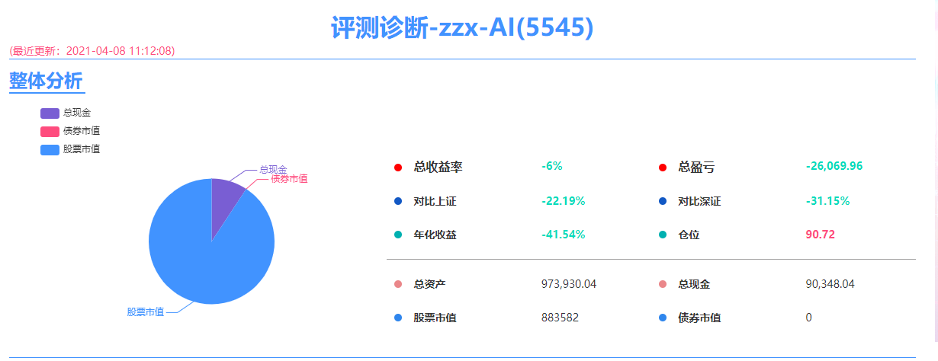

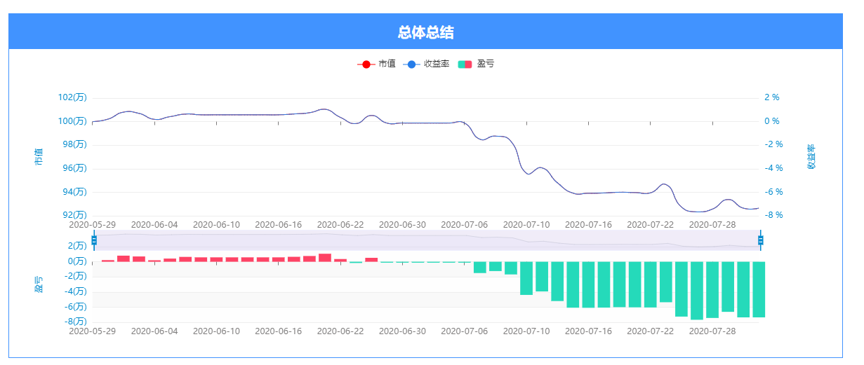

1. **策略改进**

* 相同类型策略，对比因子影响

改变了卖出规则设定，新的策略中不对卖出加以限制，自动投资机器人在他认为合适的时候就可以将股票抛售，这种策略执行的结果如下：

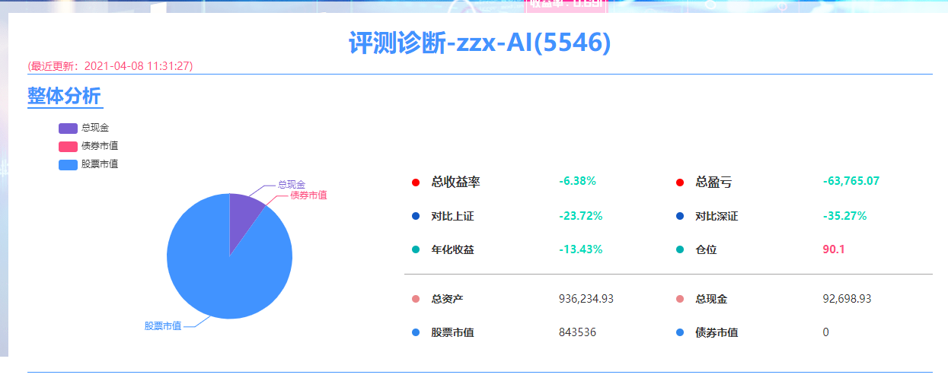

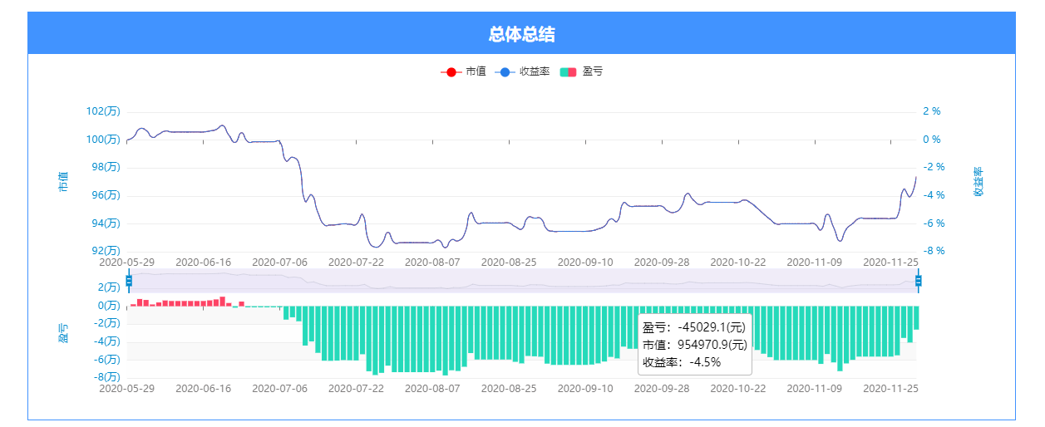

显然，改变了上述因子之后机器人的投资水平并没有提高，并且整体的投资趋势和原来的保持基本一致，说明参数设置有问题，机器人无法判别购入合适的股票并在合适的时机卖出。

* 不同类型策略，对比策略效果

新的策略选择不同的股票池，深证300，并且设置持仓股票不超过5支，但是将持仓的时间延长至十天，其他因子基本和原来的策略一致，在这种策略下得到的结果如下：

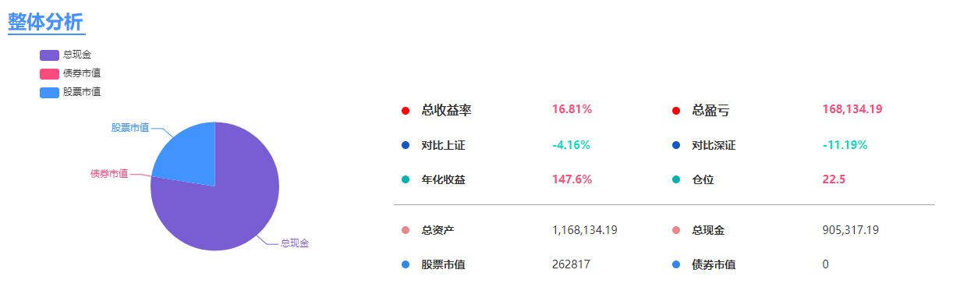

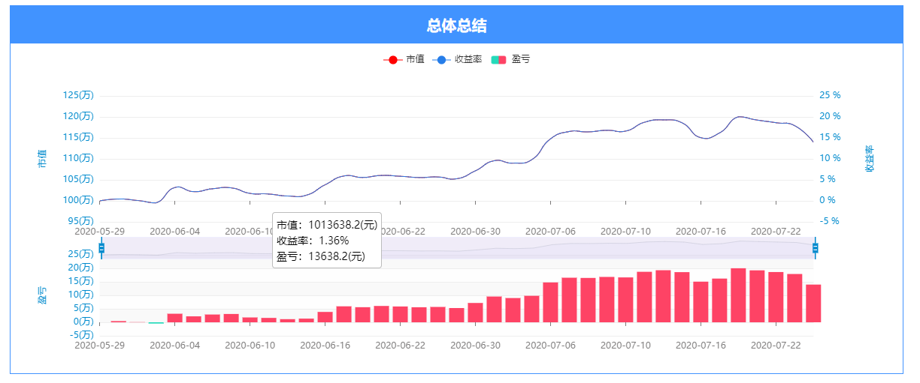

显然，重新设计了策略之后机器人的投资水平有了很大的提升，考虑是更换股票池的原因，同时增加持仓的时间，更加注重长期的收益，避免在波动的时候抛售，不过总体而言，由于该段时间大盘总体涨势良好，所以仍然没有达到大盘涨幅。